Вычислительные методы
Лабораторная работа №1
Отчет

Подготовил студент
Группы А-14-18
Лиманов Александр Павлович
Вариант 9

2020 год
Задача 1.1. Дана формула численного дифференцирования
.
Требуется исследовать поведение погрешностей при численном дифференцировании.
Варианты индивидуальных заданий даны в приложенном pdf-файле.

ПОРЯДОК РЕШЕНИЯ ЗАДАЧИ
1.Определить коэффициенты a, b, c, d так, чтобы формула имела максимальный порядок точности.
2. Реализовать программно полученную формулу численного дифференцирования.
3. Составить несколько тестов (не менее 3) для проверки корректности работы программы, то есть выбрать 3 функции, отрезок [a,b], на котором производная существует.
4. На отрезке [a,b] построить графики точной производной и полученной по формуле численного дифференцирования, выбрав шаг h0=0.0001 .
5. Выбрать фиксированную точку на отрезке [a,b] и вычислить значение производной по формуле численного дифференцирования, уменьшая шаг дифференцирования h0 последовательно в 10 раз: , k=0,1,2,…Найти оптимальное значение шага дифференцирования. По полученным данным построить график погрешности
6. Оформить отчет по задаче, содержащий постановку задачи, вывод расчетных формул,
полученные результаты, графики и код.

1.Определим коэффициенты a b c d:
Моя функция $f^{'}\left(x\right)= \frac{(af\left(x\right)+bf\left(x+5h\right)+cf\left(x+h\right)+df\left(x+2h\right))}{h}$
Для того что бы определить коэффициенты, необходимо функции от x и h, представить разложением Тейлора.
$$r_{0}\left(x,h\right)=f^{'}\left(x\right)-\frac{1}{h}(af\left(x\right)+bf\left(x+5h\right)+cf\left(x+h\right)+df\left(x+2h\right))$$
Или после разложения:
$$r_{0}\left(x,h\right)=f^{'}\left(x\right)-\frac{1}{h}[$$
$$+af\left(x\right)$$
$$+bf\left(x\right)+5hbf^{'}\left(x\right)+bf^{''}\left(x\right)\frac{{\left(5h\right)}^{2}}{2}+bf^{'''}\left(x\right)\frac{{\left(5h\right)}^{3}}{6}+bf^{4}\left(ε\right)\frac{{\left(5h\right)}^{4}}{24}$$
$$+cf\left(x\right)+hcf^{'}\left(x\right)+cf^{''}\left(x\right)\frac{h^{2}}{2}+cf^{'''}\left(x\right)\frac{h^{3}}{6}+cf^{4}\left(ε\right)\frac{h^{4}}{24}$$
$$+df\left(x\right)+2hdf^{'}\left(x\right)+df^{''}\left(x\right)\frac{{\left(2h\right)}^{2}}{2}+df^{'''}\left(x\right)\frac{{\left(2h\right)}^{3}}{6}+df^{4}\left(ε\right)\frac{{\left(2h\right)}^{4}}{24}]$$

Далее комбинируем все слагаемые по степеням h, и потребуем, чтобы их суммы были равны нулю у первых n сумм, где n – количество неизвестных (в нашем случае 4).
Так:
$$h^{-1}: -a-b-c-d=0$$
$$h^{0} :1-5b-c-2d=0$$
$$h^{1} : -\frac{25}{2}b-\frac{c}{2}-2d=0$$
$$h^{2} : -\frac{125}{6}b-\frac{c}{6}-\frac{8d}{6}=0$$
$h^{3}$ Мы расписывать не будем, т.к. мы не будем использовать это соотношение для нахождения a b c d.
Таким образом, мы получили систему уравнений, решив которую мы получим коэффициенты a b c d, такие, что при подстановке их в формулу для расчёта погрешности $r_{0}$ получим что сокращаются все члены зависящие от h до степени второй, включительно, таким образом останутся только члены зависящие от h в степени 3. И тогда мы сможем заключить что полученная формула для расчёта производной имеет третий порядок точности.
И так, решаем эту систему:
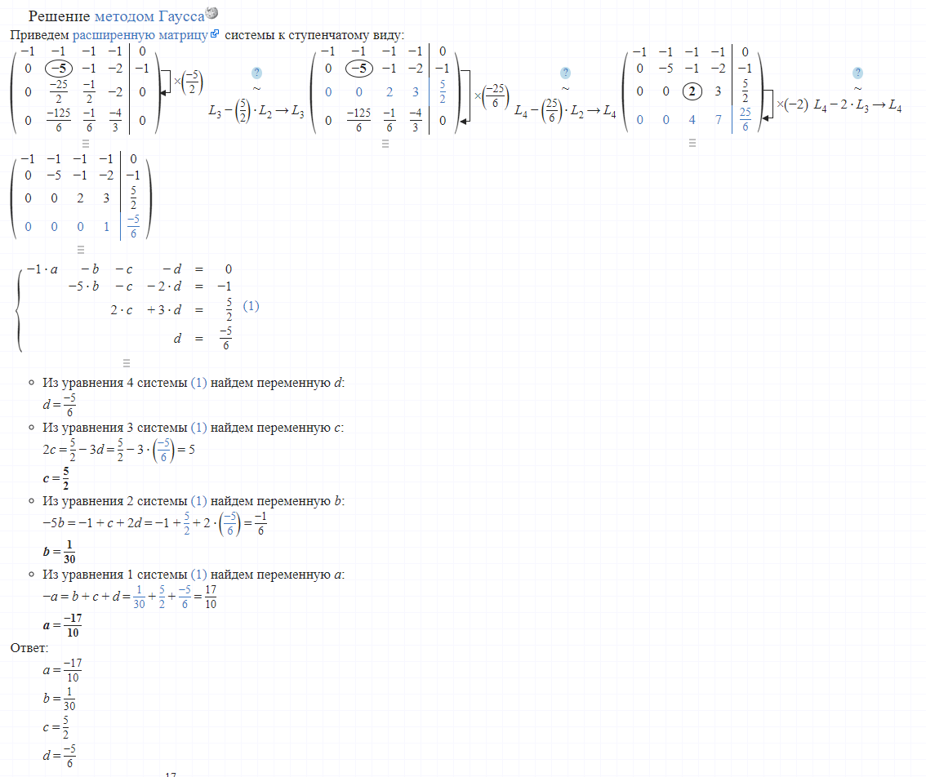

Таким образом получаем окончательную формулу:
$$f^{'}\left(x\right)=\frac{(-1.7f\left(x\right)+\frac{1}{30}f\left(x+5h\right)+2.5f\left(x+h\right)-\frac{5}{6}f\left(x+2h\right))}{h}$$
2. Теперь, имея эту формулу реализуем её на python.
Элементарные функции:
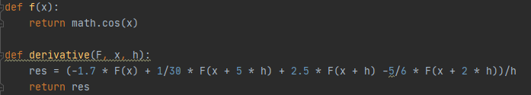
далее «пощупаем» работу функции на практике:
Берём элементарную функцию косинуса и выводим график её и её производной:
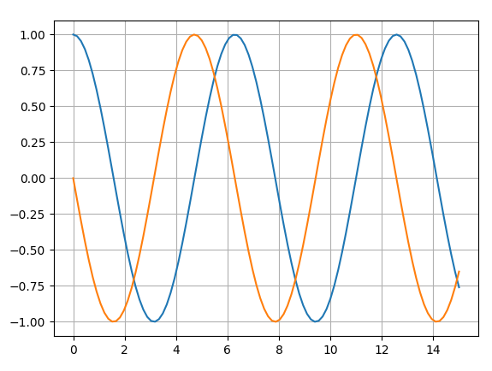

Попробуем взять другую функцию, такую что бы вызвать экстремальную ситуацию
Возьмём функцию тангенса на отрезке: от 0 до $\frac{π}{2}-10h$
Крайняя левая точка это 1.5607963267948965
Тангенс от этого: 99.997
Производная $\frac{1}{\cos^{2}{x}}$ в этой точке: 10000.3
Если значение функции совпадает, то значение производной немного отклоняется от истинного:
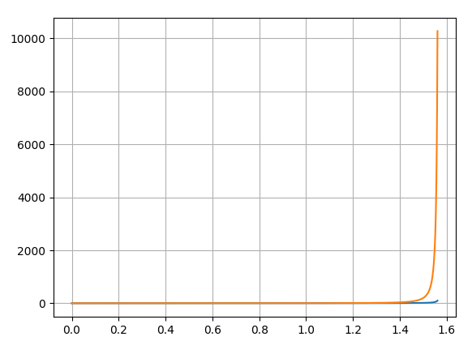
Значение производной: 10278, отклонение на 0.3% не критично.

Возьмём третью функцию, такую что бы имела экстремумы, и проверим что бы производная в этих точках была равна нулю.
Возьмём функцию $x^{3}-2x=y$ Её производная ${3x}^{2}-2=y^{'}$ , её нули — это числа $±\sqrt{\frac{2}{3}}$
Выводим графики:
И выведем вручную значение производной в искомых точках:
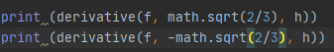

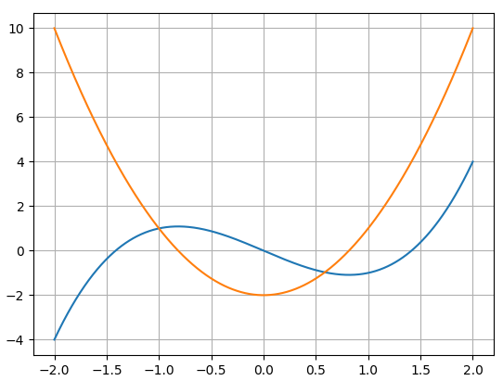

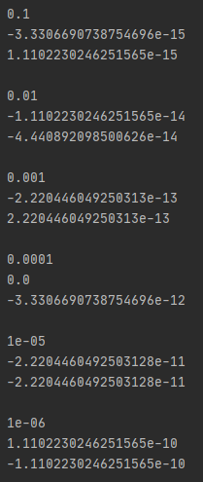
Результат:
Теоретически там должны быть нули, а на деле получается, что там значения не нулевые.
Стоит отметить, что я получил разные результаты для разных h.
В этой табличке представлены значения разных h, и соответствующие им значения в искомых точках.
Особенно видно, что уменьшение h не приводит к увеличение точности, а как раз наоборот – закономерно увеличивает ошибку, причиной этому – плохая обусловленность задачи численного нахождение значения производной функции в точке. Вернее, не плохая обусловленность, а специфическая, так начиная с определённого момента, при уменьшении шага h, ошибка вычисления будет только увеличиваться из-за накапливающихся ошибок вычисления самой функции (т.к. точно вычислить значение функции никогда не получается).

3. Теперь попробуем проверить максимально достигаемую точность:
Возьмём функцию синуса, и попробуем найти значение производной в точке максимальной погрешности на интервале $[-h;2π+h]$
Не вижу смысла выводить график одновременно 2 производных, т.к. они фактически не различимы на изображении.
Реализуем и выводим график разности 2-х производных: ($h={10}^{-4}$)
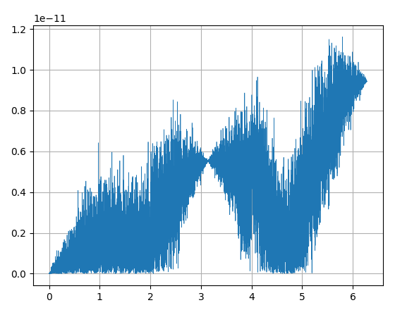
Видно, что ничего не видно.

Поэтому выведем отдельно значение аргумента Х в точке, в которой этот график достигает максимального значения:
получим
В итоге именно в точке Х = 5.795645843396072, мы и будем искать лучшее значение h при котором достигается наибольшая точность.
(В дальнейшем я понял, что идея выбора точки Х таким образом не лучшая, однако в задании не сказано какую точку выбрать, поэтому я оставил всё как есть)
Выводим график разницы значения 2-х производных при разных h:
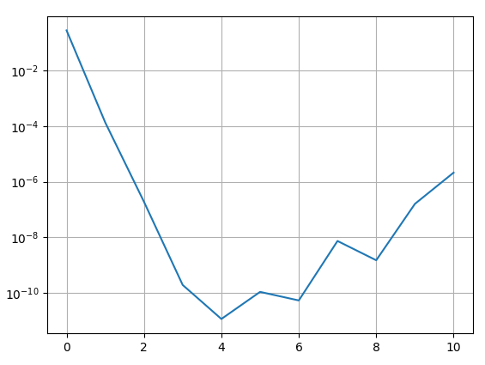
Немного поигравшись с точкой х, я увидел, что результаты в принципе одни и те же, минимум достигается при $h={10}^{-4}$ или $h={10}^{-5}$ а значения ошибки при этом не больше ${10}^{-11}$
Проверим как эти значения согласуются с теорией:
Известно, что значение $h_{опт}=2\sqrt{\frac{△}{M_{2}}}$ где $М_{2}=\max{f^{''}}(x)$ в нашем случае $М_{2}=1$
$$△ - верхняя граница абсолютной погрешности вычислени значени функции$$
$△ =\max_{[a;a+h]}\left|f\left(x\right)-f^{*}(x)\right|$ где f* значение вычисляемое, а f- фактическое значение функции.
Тогда $h_{опт}=2\sqrt{△}$ учитывая, что для моего компьютера значение машинного эпсилон равно $2.2*{10}^{-18}$ соответственно можно ожидать что значение функции будет вычислено хотя бы с точностью ${10}^{-17}$
Тогда значение $h_{опт}=2 \sqrt{{10}^{-17}}≈$ $2*{10}^{-4.12}$
Задача 1.2. Вычислить приближенно площадь фигуры, ограниченной кривыми, указанными
в индивидуальном варианте (Таблица 1.2). Точки пересечения кривых найти любым итерационным методом. Вычисление интегралов произвести по квадратурным формулам, указанным в таблице 1.1. Вычислить интегралы с помощью средств Python и сравнить полученные результаты.
1.2.9

Найдём точки пересечения используя некий итерационный метод
$$f_{1}\left(x\right)= -0.1x^{4}+1.1x^{2}+2.2$$
$$f_{2}\left(x\right)= -0.16x^{2}+x+3$$
Пусть: $f_{1}=f_{2} =≫ f_{1}-f_{2}=0 =≫ f_{12}\left(x\right)=-0.1x^{4}+1.26x^{2}-x-0.8=0$
И так необходимо найти корень $f_{12}$.
Искать будем «незатейливым» методом бисекции, для этого нарисуем график что бы определится с отрезками локализации.
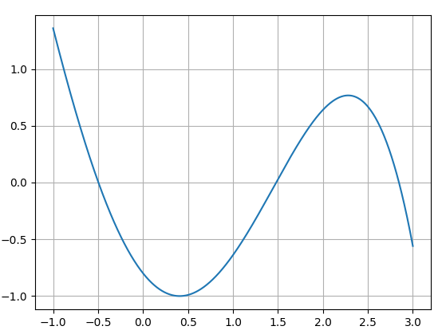
Таким образом видим 3 корня и очевидны отрезки локализации.
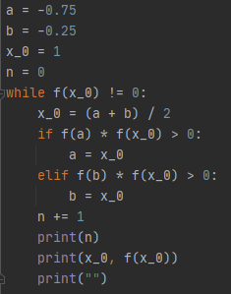
Пишем программу, реализующую метод бисекции:
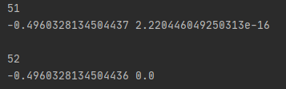
Запустив получаем результат через 52 итерации
Таким образом найдём все корни:
$$x_{1}= -0.4960328134504436$$
$$x_{2}=1.4799171016677475$$
$$x_{3}= 2.845705431195797$$
И был таков.
Теперь приступим к нахождению площади заключенной между графиками
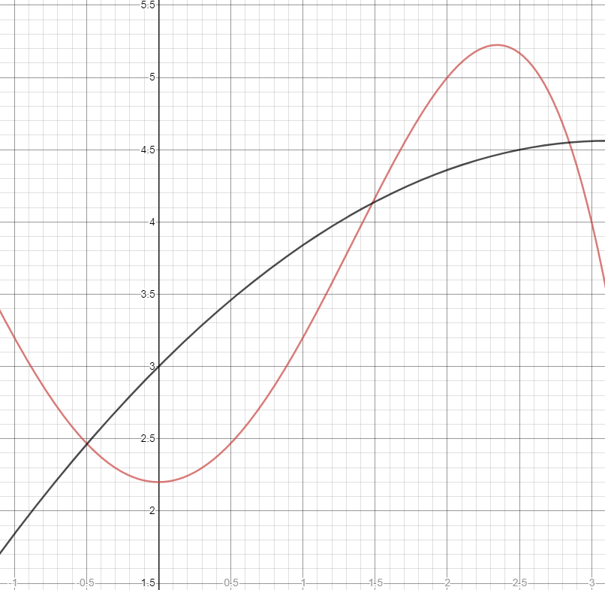
На этом картинке – графики $f_{1}\left(x\right) и f_{2}\left(x\right)$
Ищем отдельно площади двух фигур, ограниченных графиками.
Далее необходимо разбить отрезок $[x_{1};x_{2}]$ на равные части c маленьким шагом, для этого используем функцию: n = 1000000
Далее реализуем формулу Симпсона:
Формула Симпсона:
Площадь левой фигуры – разность площадей под второй и первой функцией,
Аналогично, но в другом порядке для правой фигуры
Искомая площадь – это сумма площадей правой и левой фигуры.
Высчитывая, получаем:
Левая: $S_{л}=6,7196378135886095 -5,436959960464676=1,2826778531239335$
Правая:$S_{п}=6,674760700643649- 5,9943296274195= 0,680431073224149$
Общая площадь, ограниченная кривыми на отрезке (-1;3):
$$S=1,2826778531239335 + 0,680431073224149= 1,9631089263480825$$
Данные значения проверял вручную на аналитически подсчитанном интеграле и значения совпали с полученными численно.

